

**МУНИЦИПАЛЬНОЕ ОБРАЗОВАНИЕ «ГОРОД ХАСАВЮРТ»**

**РЕСПУБЛИКА ДАГЕСТАН**

**МУНИЦИПАЛЬНОЕ КАЗЕННОЕ ОБЩЕОБРАЗОВАТЕЛЬНОЕ УЧРЕЖДЕНИЕ**

**«ГИМНАЗИЯ № 2 ИМ. А.М.САЙТИЕВА»**

____________________________________________________________________________________________________________________________________________________________________________________________

Республика Дагестан • 368007 • город Хасавюрт • улица Кандауровская, 96 • Email: hasgim2saytiev@mail.ru

**ПСИХОЛОГО-ПЕДАГОГИЧЕСКИЙ КЛАСС**

1. Номер класса с указанием классного руководителя – 10 класс;

классный руководитель - Чакаева Асма Султановна

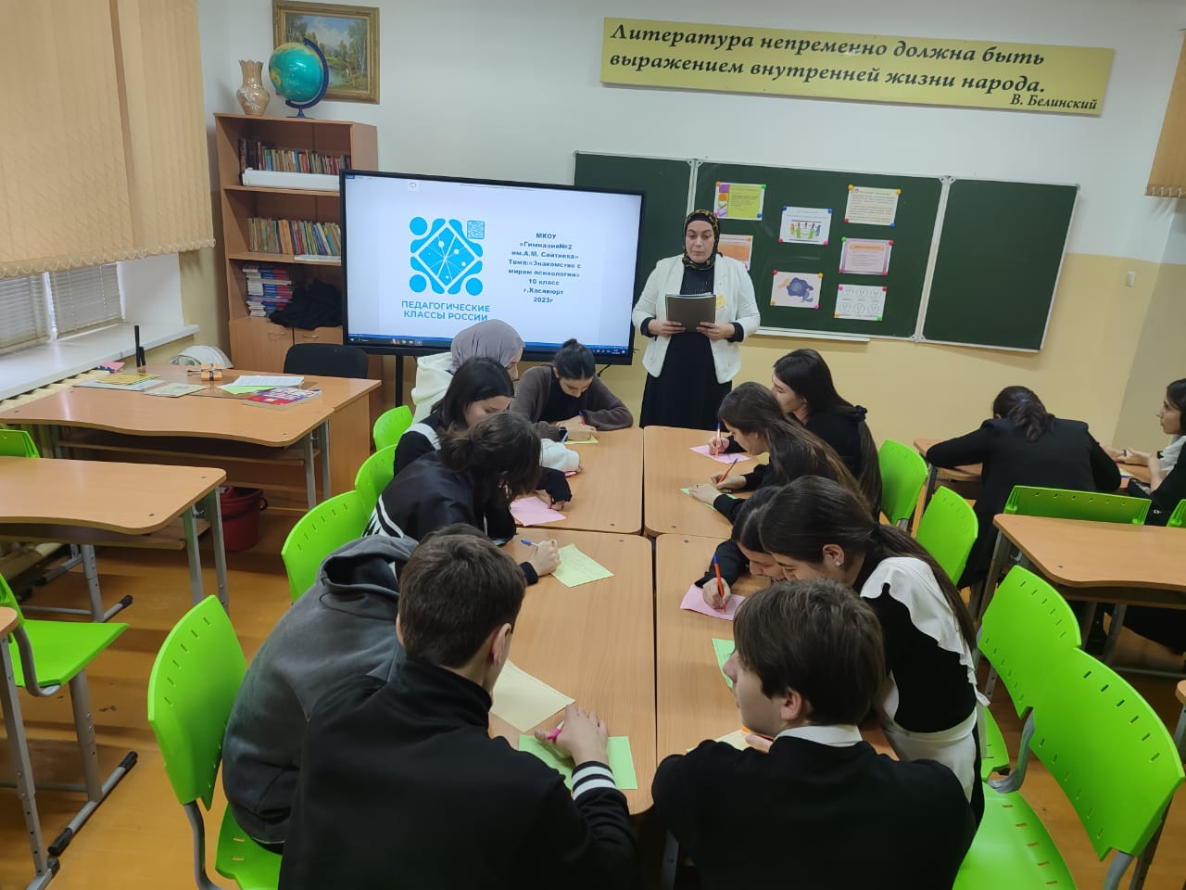

1. Сведения о муниципальном координаторе фото и визитка



Камилова Анисат Саидовна

Руководитель психолого- педагогической службы при Управлении образования Администрации городского округа «город Хасавюрт»

Муниципальный куратор психолого-педагогических классов

Практикующий психолог, стаж работы в ОО 8 лет, общий стаж 12 лет

1. Сведения о школьном кураторе класса. ФОТО и визитка: ФИО должность, предметная область, заслуги и стаж работы

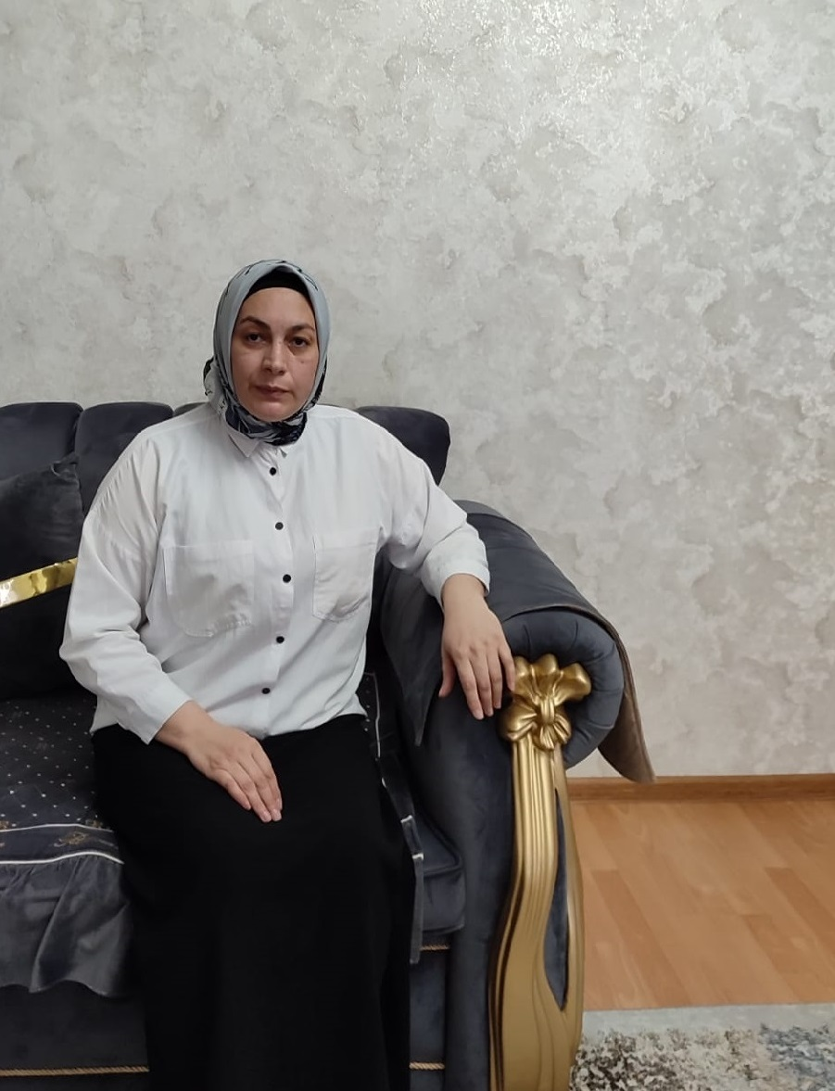

Сулейманова Хеда Вахарсолтановна, педагог-психолог МКОУ «Гимназия №2 им.А.М.Сайтиева»; стаж работы в ОО – 18 лет, общий стаж – 18 лет.